План

1. Файловая модель
2. Виды современных информационных технологий
3. Информационные технологии экспертных систем
4. **Файловая модель**

Кратко рассмотрим *файловую* модель, неправомерно относимую довольно часто к СУБД. *Файловая* модель представляет собой набор файлов данных определенной структуры, но связь между данными этих файлов отсутствует. Естественно, программные средства работы с таким образом организованной *инфобазой* могут устанавливать связь между данными ее фай­лов, но на *концептуальном* уровне файлы модели являются *независимыми.* Системы, обеспечи­вающие работу с *файловыми инфобазами,* называют *системами управления файлами* (СУФ) и они оказываются весьма эффективными во многих приложениях. СУФ используются на всех классах ЭВМ, но особенно они распространены для обработки информации на ПК. При этом во многих источниках они фигурируют в качестве СУБД. *Файловые системы* легко осваиваются, достаточно просты и эффективны в использовании- и, как правило, для работы с ними исполь­зуются *простые* языки запросов либо и вовсе ограничиваются набором программ-утилит. Та­кие системы обычно поддерживают работу с небольшим числом файлов, содержащих ограни­ченное число записей с небольшим количеством полей.

*Иерархические* модели СУБД имеют *древовидную* структуру, когда каждому узлу струк­туры соответствует один *сегмент,* представляющий собой поименованный линейный кортеж *полей данных.* Каждому сегменту (кроме *S1-корневого)* соответствует один *входной* и несколько *выходных* сегментов (рис. 2а). Каждый *сегмент* структуры лежит на единственном иерархи­ческом пути, начинающемся от *корневого* сегмента.

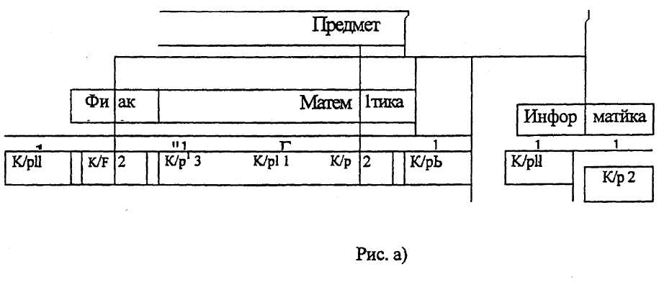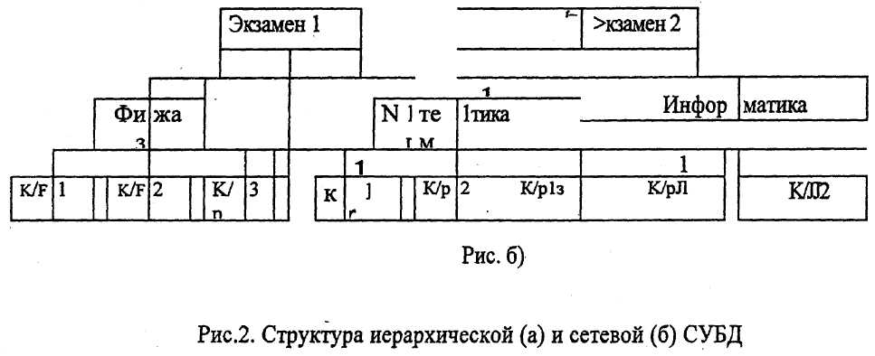

Для описания такой логической организации данных ЯОД достаточно предусматривать для каждого сегмента данных только идентификацию *входного* для него сегмента. Так как в ие­рархической модели каждому *входному* сегменту данных соответствует *N выходных,* то такие модели весьма удобны для представления отношений типа 1 :N в *предметной* области. Следует отметить, что в настоящее время не разрабатываются СУБД, поддерживающие на концептуаль­ном уровне только *иерархические* модели. Как правило, использующие *иерархический* подход системы допускают связывание *древовидных* структур между собой и/или установление связей внутри них. Это приводит к *сетевым* диалогическим моделям СУБД. К основным недостаткам *иерархических* моделей следует отнести: неэффективность реализации отношений типа *N:N,* медленный доступ к сегментам данных нижних уровней иерархии, четкая ориентация на опре­деленные типы запросов и др. В связи с *этими* недостатками ранее созданные *иерархические* СУБД подвергаются существенным модификациям, позволяющим поддерживать более слож­ные типы структур и, в первую очередь, *сетевые* и их модификации. *Сетевая* диалогическая модель СУБД во многом подобна *иерархической:* если в иерархической модели (рис. 2а) для каждого сегмента записи допускается *только* один *входной* сегмент при N *выходных,* то в *сетевой* модели для сегментов допускается *несколько входных* сегментов наряду с возможностью наличия сегментов без входов с точки зрения иерархической структуры. На рис. 26 представлен простой пример *сетевой* структуры, полученной на *основе модификации* иерархической струк­туры (рис. 2а). Графическое изображение структуры связей сегментов такого типа моделей представляет собой *сеты* Сегменты данных в *сетевых* БД могут иметь множественные связи с сегментами старшего уровня. При этом направление и характер связи в *сетевых* БД являются столь очевидными, как в случае *иерархических* БД. Поэтому имена и направление связей должны идентифицироваться при описании БД средствами ЯОД.

Таким образом, под *сетевой* СУБД понимается система, поддерживающая сетевую ор­ганизацию: любая запись, называемая записью старшего уровня, может содержать данные, ко­торые относятся к набору других записей, называемых записями *подчиненного* уровня. Воз­можно обращение ко всем записям в наборе, начиная с записи старшего уровня. Обращение к набору записей реализуется по указателям. В рамках сетевых СУБД легко реализуются и ие­рархические даталогические модели. *Сетевые* СУБД поддерживают сложные соотношения ме­жду типами данных, что делает их пригодными во многих различных приложениях. Однако пользователи таких СУБД ограничены связями, определенными для них разработчиками БД-приложений. Более того, подобно иерархическим *сетевые* СУБД предполагают разработку БД приложений *опытными* программистами и системными аналитиками.

Среди *недостатков* сетевых СУБД следует особо выделить проблему обеспечения сохранности информа­ции в БД, решению которой уделяется повышенное внимание при проектировании *сетевых* БД.

**2. Виды современных информационных технологий**

Информационная технология обработки данных

***Характеристика и назначение.***

Информационная технология обработки данных предназначена для решения хорошо структурированных задач, по которым имеются необходимые входные данные и известны алго­ритмы и другие стандартные процедуры их обработки. Эта технология применяется на уровне операционной (исполнительской) деятельности персонала невысокой квалификации в целях автоматизации некоторых рутинных постоянно повторяющихся- операций управленческою труда. Поэтому внедрение информационных технологий и систем на этом уровне существенно повысит производительность труда персонала, освободит его от рутинных операций, возможно, даже приведет к необходимости сокращения численности работников.

На уровне операционной деятельности решаются следующие задачи:

* обработка данных об операциях, производимых фирмой;
* создание периодических контрольных отчетов о состоянии дел в фирме;

• получение ответов на всевозможные текущие запросы и оформление их в виде бумажных документов или отчетов.

Примером может послужить ежедневный отчет о поступлениях и выдачах наличных средств банком, формируемый в целях контроля баланса наличных средств, или же запрос к базе данных по кадрам, который позволит получить данные о требованиях, предъявляемых к кандидатам на занятие определенной должности.

Существует несколько особенностей, связанных с обработкой данных, отличающих данную технологию от всех прочих:

«выполнение необходимых фирме задач по обработке данных. Каждой фирме предписано законом иметь и хранить данные о своей деятельности, которые можно использовать как средство обеспечения и поддержания контроля на фирме. Поэтому в любой фирме обязательно должна быть информационная система обработки данных и разработана соответствующая информационная технология;

* решение только хорошо структурированных задач, для которых можно разработать алгоритм;
* выполнение стандартных процедур обработки. Существующие стандарты определяют типовые процедуры обработки данных и предписывают их соблюдение организациями всех видов;
* выполнение основного объема работ в автоматическом режиме с минимальным участием человека;

• использование детализированных данных. Записи о деятельности фирмы имеют детальный (подробный) характер, допускающий проведение ревизий. В процессе ревизии деятельность фирмы проверяется хронологически от начала периода к его концу и от конца к началу;

* акцент на хронологию событий;
* требование минимальной помощи в решении проблем со стороны специалистов других уровней.

Хранение данных. Многие данные на уровне операционной деятельности необходимо сохранять для последующего использования либо здесь же, либо на другом уровне. Для их хранения создаются базы данных.

Создание отчетов (документов). В информационной технологии обработки данных необходимо создавать документы для руководства и работников фирмы, а также для внешних партнеров. При этом документы могут создаваться как по запросу или в связи с проведенной фирмой операцией, так и периодически в конце каждого месяца, квартала или года.

Информационная технология управления

***Характеристика и назначение:***

Целью информационной технологии управления является удовлетворение информационных потребностей всех без исключения сотрудников фирмы, имеющих дело с принятием решений. Она может быть полезна на любом уровне управления.

Эта технология ориентирована на работу в среде информационной системы управления и используется при худшей структурированности решаемых задач, если их сравнивать с задачами, решаемыми с помощью информационной технологии обработки данных.

Информационная технология управления идеально подходят для удовлетворения сходных информационных потребностей работником различных функциональных подсистем (подразделений) или уровней управления фирмой. Поставляемая ими информация содержит сведения о прошлом, настоящем и вероятном будущем фирмы. Эта информация имеет вид регулярных или специальных управленческих отчетов.

Для принятия решений на уровне управленческого контроля информация должна быть представлена в агрегированном виде, так, чтобы просматривались тенденции изменения данных, пользователя.

Язык пользователя — это те действия, которые пользователь производит в отношении системы путем использования возможностей клавиатуры; электронных карандашей, пишущих на экране; джойстика; "мыши"; команд, подаваемых голосом, и т.п. Наиболее простой формой языка пользователя является создание форм входных и выходных документов. Получив входную форму (документ), пользователь заполняет его необходимыми данными и вводит в компьютер. Система поддержки принятия решений производит необходимый анализ и выдает результаты в виде выходного документа установленной формы.

Язык сообщений — это то, что пользователь видит на экране дисплея (символы, графика, цвет), данные, полученные на принтере, звуковые выходные сигналы и т.п. Важным измерителем эффективности используемого интерфейса является выбранная форма диалога между пользователем и системой. В настоящее время наиболее распространены следующие формы диалога: запросно-ответный режим, командный режим, режим меню, режим заполнения пропусков в выражениях, предлагаемых компьютером. Каждая форма в зависимости от типа задачи, особенностей пользователя и принимаемого решения может иметь свои достоинства и недостатки. Долгое время единственной реализацией языка сообщений был отпечатанный или выведенный на экран дисплея *отчет* или сообщение. Теперь появилась новая возможность представления выходных данных— машинная графика. Она дает возможность создавать на экране и бумаге цветные графические изображения в трехмерном виде. Использование машинной графики, значительно повышающее наглядность и интерпретируемость выходных данных, становится все более популярным в информационной технологии поддержки принятия решений.

Знания пользователя —это то, что пользователь должен знать, работая с системой. К ним относятся не только план действий, находящийся в голове у пользователя, но и учебники, инструкции, справочные данные, выдаваемые компьютером.

Совершенствование интерфейса системы поддержки принятия решений определяется успехами в развитии каждого из трех указанных компонентов. Интерфейс должен обладать следующими возможностями:

* манипулировать различными формами диалога, изменяя их в процессе принятия решения по  
  выбору пользователя;
* передавать данные системе различными способами;
* получать данные от различных устройств системы в различном формате;
* гибко поддерживать (оказывать помощь по запросу, подсказывать) знания пользователя.

**3. Информационная технология экспертных систем**

*Характеристика и назначение*

Наибольший прогресс среди компьютерных информационных систем отмечен в области разработки *экспертных систем.* Экспертные системы дают возможность менеджеру или специалисту получать консультации экспертов по любым проблемам, о которых этими системами накоплены знания.

Решение специальных задач требует специальных знаний. Однако не каждая компания может себе позволить держать в своем штате экспертов по всем связанным с ее работой проблемам или даже приглашать их каждый раз, когда проблема возникла. Главная идея ис­пользования технологии экспертных систем заключается в том, чтобы получить от эксперта его знания и, загрузив их в память компьютера, использовать всякий раз, когда в этом возникнет необходимость. Все это делает возможным использовать технологию экспертных систем в качестве советующих систем.

Сходство информационных технологий, используемых в экспертных системах и системах поддержки принятия решений, состоит в том, что обе они обеспечивают высокий уровень поддержки принятия решений. Однако имеются три существенных различия:

*Первое* связано с тем, что решение проблемы в рамках систем поддержки принятия решений отражает уровень её понимания пользователем и его возможности получить и осмыслить решение. Технология экспертных систем, наоборот, предлагает пользователю принять решение, превосходящее его возможности.

*Второе отличие* указанных технологий выражается в способности экспертных систем пояснять свои рассуждения в процессе получения решения. Очень часто эти пояснения оказываются более важными для пользователя, чем само решение.

*Третье отличие* связано с использованием нового компонента информационной технологии знаний.

**Основные компоненты**

Основными компонентами информационной технологии, используемой в экспертной системе, являются : интерфейс пользователя, база знаний, интерпретатор, модуль создания системы

**Интерфейс пользователя.** Менеджер (специалист) использует интерфейс для ввода информации и команд в экспертную систему и получения выходной информации из нее. Команды включают в себя параметры, направляющие процесс обработки знаний. Информация обычно выдается в форме значений, присваиваемых определенным переменным.

Технология экспертных систем предусматривает возможность получать в качестве выходной информации не только решение, но и необходимые объяснения.

Различают два вида объяснений:

* объяснения, выдаваемые по запросам. Пользователь в любой момент может потребовать от экспертной системы объяснения своих действий;
* объяснения полученного решения проблемы. После получения решения пользователь может потребовать объяснений того, как оно было получено. Система должна пояснить каждый шаг своих рассуждений, ведущих к решению задачи. Хотя технология работы с экспертной системой не является простой, пользовательский интерфейс этих систем является дружественным и обычно не вызывает трудностей при ведении диалога.

**База знаний.** Она содержит факты, описывающие проблемную область, а также логическую взаимосвязь этих фактов. Центральное место в базе знаний принадлежит правилам. *Правило* определяет, что следует делать в данной конкретной ситуации, и состоит из двух частей: условия, которое может выполняться или нет, и действия, которое следует произвести, если условие выполняется.

Все используемые в экспертной системе правила образуют систему правил, которая даже для сравнительно простой системы может содержать несколько тысяч правил.

**Интерпретатор.** *Это* часть экспертной системы, производящая в определенном порядке обработку знаний (мышление), находящихся в базе знаний. Технология работы интерпретатора сводится к последовательному рассмотрению совокупности правил (правило за правилом). Если условие, содержащееся в правиле, соблюдается, выполняется определенное действие, и пользователю предоставляется вариант решения его проблемы.

Кроме того, во многих экспертных системах вводятся дополнительные блоки: база данных, блок расчета, блок ввода и корректировки данных. Блок расчета необходим в ситуациях, связанных с принятием управленческих решений. При этом важную роль играет база данных, где содержатся плановые, физические, расчетные, отчетные и другие постоянные или оперативные показатели. Блок ввода и корректировки данных используется для оперативного и своевременного отражения текущих изменений в базе данных.

**Модуль создания системы.** Он служит для создания набора (иерархии ) правил. Существуют два подхода, которые могут быть положены в основу модуля создания системы: использование алгоритмических языков программирования и использование оболочек экспертных систем.

Для представления базы знаний специально разработаны языки Лисп и Пролог, хотя можно использовать и любой известный алгоритмический язык.

*Оболочка экспертных систем* представляет собой готовую программную среду, которая может быть приспособлена к решению определенной проблемы путем создания соответствующей базы знаний. В большинстве случаев использование оболочек позволяет создавать экспертные системы быстрее и легче в сравнении с программированием.